МБОУ «Гимназия № 20 имени Абдуллы Алиша » |  | ДРУЖБА | Январь, 2021 года
 Дуслык 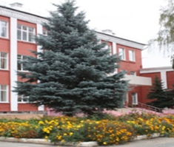
Январь, 2021 нче ел
2021 нче ел – туган телләр һәм
халыклар бердәмлеге елы!
2021 нче ел – туган телләр һәм халыклар бердәмлеге елы!  Без өр-яңа 2021 нче елга кердек. Ул Президент Рөстәм Миңнеханов тарафыннан Туган телләр һәм халыклар бердәмлеге елы дип игълан ителде.  Телебезне саклыйк, бердәм булыйк!    Габдулла Тукай  “Туган тел”  И туган тел, и матур тел, әткәм-әнкәмнең теле!  Дөньяда күп нәрсә белдем син туган тел аркылы.  Иң элек бу тел белән әнкәм бишектә көйләгән,  Аннары төннәр буе әбкәм хикәят сөйләгән.  И туган тел! Һәрвакытта ярдәмең берлән синең,  кечкенәдән аңлашылган шатлыгым, кайгым минем.  И туган тел! Синдә булган иң элек кыйлган догам:  ярлыкагыл, дип, үзем һәм әткәм-әнкәмне, ходам!  «Сәйлән - 2020»бәйгесе  «ШАЯН ТВ» каналы студиясендә «Сәйлән» телевизион җыр фестивале узды.  «Сәйлән» фестиваленең төп максаты - татар халык, классик, эстрада җырларын башкаручы балаларны барлау; алар өчен иҗади үсеш мөмкинлеге булдыру.  Бу фестиваль, киләчәген сәхнә белән бәйләргә теләүче яшь йолдызлар өчен менә дигән мәйдан. Быел фестивальнең инде икенче сезоны үтте, һәм, искәрмә түгел, ул иң югары дәрәҗәдә узды! Башкача була да алмый! Уңыш формуласы да үзгәрешсез кала: профессиональ оештыручылар төркеме, йолдызлы жюри, матур җырлар hәм иң сәләтле катнашучылар!  Жюри әгъзалары арасында татар эстрадасының танылган артистлары: Татарстанның һәм Башкортстанның халык, Россия Федерациясенең атказанган артисты - Салават Фәтхетдинов, Татарстанның атказанган артисты - Зәйнәп Фәрхетдинова, Татарстанның атказанган артисты - Эльмира Кәлимуллина, Татарстанның атказанган артисты - Ландыш Нигъмәтҗанова, Татарстанның атказанган артисты – Раяз Фасыйхов, шулай ук Айдар Сөләйманов, Зәринә Вилданова, Илгиз Шәйхразиев һәм башкалар бар иде.  Бу проект яшь йолдызларга тагын да яктырак балкырга, татар халкының җырларын танытырга ярдәм итә.  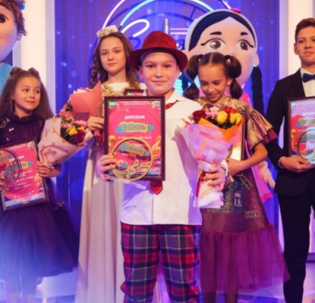  Бу бәйгедә 5 А сыйныфы укучысы Хайруллин Артур да катнашты.  Артур беренче сыйныфтан ук | Нәни укучыларыбызның зур уңышлары!  Гимназиябездә талантлы укучыларыбыз бик күп. Шулар арасында 1 нче б сыйныф укучысы Кузьмин Александр әле беренче сыйныфта гына булса да, 5 ай эчендә үзен һәр яктан да булган икәнлеген күрсәтте. Олимпиадаларда, нәфис сүз бәйгеләрендә, викториналарда һ.б катнашып яхшы нәтиҗәләргә иреште.Халыкара нәфис сүз һәм җыр бәйгесе “Илһамият” тә катнашып, “Нәфис сүз” номинациясендә II лауреат исеменә лаек булды (Җитәкчесе: Заббарова А.Ф.).  III Халыкара “Җәлил укулары” әдәби бәйгесендә (рус телендә сөйләүчеләр арасында) 3 нче урынны алды.  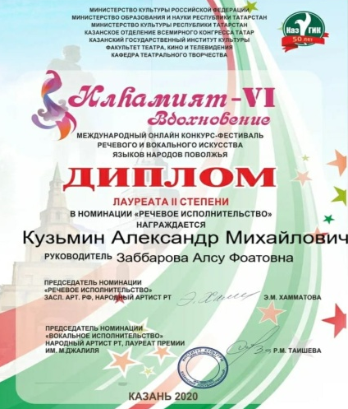  Грантта җиңү яулаган укытучыларыбызны котлыйбыз!  Фәннәрне татар телендә укыту буенча узган Грант бәйгесендә Гөлшат Мөхәммәтовна һәм Илсияр Миргазизовна җиңү яуладылар!  музыка белән шөгыльләнә, матур итеп җырлый, төрле дәрәҗәдәге бәйгеләрдә катнашып, җиңүләр яулый, ТВ да чыгышлар ясый. Шаян ТВ үткәргән Республика “Сәйлән” балалар җыры бәйгесендә дә ул җиңүче дип танылды. Шушы зур уңышлары өчен 2020 елда Артур Президент стипендиясенә лаек булды.  Артур белән әңгәмәдән өзек:  -Артур,син ничә яшьтән музыка белән шөгыльләнәсең?  - Мин 4 яшьтән музыка белән шөгыльләнәм инде. Әнием әйтүенчә, 2 яшьтән жырлыйм, бик тиз отып кала торган булганмын.  - Кубрәк нинди җырлар яратасың?  - Кубрәк академ җырларны җырларга яратам, бу классик жырлар. Татар телендәге жырларны да бик яратып жырлыйм, бигрәк тә туган җ ил турында.  - Яраткан җырчың бармы? Булса кем?  -Яраткан жырчым Филүс Каһиров һәм Мөслим Магомаев. Аларның тавышлары шундый шәп, шундый тавыш иясе булырга омтылам.  - Буш вакытыңда ни белән шөгыльләнәсең?  - Буш вакытымда оригами белән шөгыльләнәм, рәсем ясарга яратам.  - Киләчәктә нинди һөнәр үзләштерергә телисең?  - Уземнең жырчы буласым килә, яки берәр нинди эшмәкәр булырга өйрәнермен дип уйлыйм.  - Ничек уйлыйсың,алдагы тормышыңны профессиональ яктан музыка белән бәйләр идеңме?Әллә инде ул синең хобби гына булып калырмы?  - Җыр һәм музыка минем өчен бүген дә хобби гына түгел, тормышымны шунсыз күз алдына китерә дә алмыйм. Чыгыш ясау мине дулкынландыра да, шатландыра да, җәй айларында сәхнәне бик сагынам.  - Артур, әңгәмә өчен бик зур рәхмәт. Сиңа алдагы иҗади юлында бары тик зурдан-зур уңышлар,яңа җиңүләр теләп калабыз!  - Рәхмәт! |  | Илһамият 2020!  Быел күп кенә конкурслар онлайн форматта үтә. Халыкара нәфис сүз һәм җыр бәйгесе “Илһамият” тә шундый форматта үтте. Бәйгегә катнашучылар видеоязмалар җибәрде. Гимназиябезнең 8 А сыйныф укучысы Галиев Айназ (җитәкчесе Галиева Г.Ш.) нәфис сүз номинациясендә катнашып, үзе иҗат иткән хикәяне театральләштереп башкарды. Бу бәйгедә Айназ 2 нче урынга лаек булды.  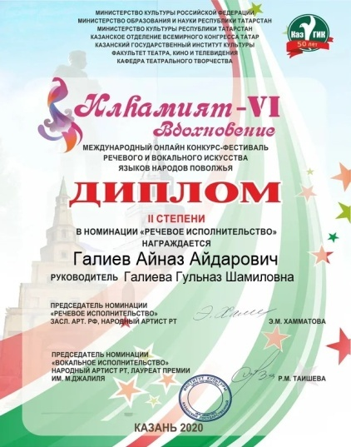  “Таланты Татарстана- Татарстан талантлары” бәйгесе.  8 нче А сыйныф укучыларыннан торган “Энҗе бөртекләре” театраль коллективы декабрь аенда узган “Таланты Татарстана- Татарстан Талантлары” дип аталган бәйгедә катнашып, иҗади эшләүче коллектив номинациясендә грамота белән бүләкләнде. Укучыларыбызны һәм җитәкчеләре Галиева Гөлназ Шамил кызын котлыйбыз!  “Сәйяр” балалар театры республика күләм конкурсы!  8 нче а сыйныф укучыларыннан торган “Энҗе бөртекләре” театраль коллективы гимназиябез данын яклап күп кенә район, республика, халыкара конкурсларда катнаша. Гимназиябездә бер генә чара да әлеге коллектив катнашуыннан башка үтми диярлек. “Сәйяр” балалар театры республика конкурсында да укучыларыбыз һәр елны катнаша һәм уңышларга ирешә. Декабрь аенда катнашып, Совет районындагы мәктәпләр арасында безнең укучыларыбыз 3 нче дәрәҗәле Дипломга лаек булдылар.  Алар Фәнис Яруллинның “Сөембикә егет сайлый” спектакленнән өзек күрсәттеләр. Укучыларыбызга һәм аларны әзерләгән җитәкчеләре Галиева Гөлназ Шамил кызына зур рәхмәтебезне белдерәбез һәм алга таба да зур уңышлар теләп калабыз!  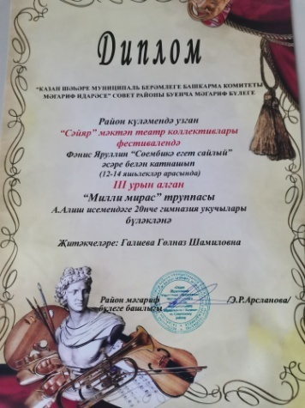  Поздравляем!  Ученица 4 а класса Гизатуллина Айсылу (Руководитель: Гизатуллина Л.Ф.) приняла участие в заочном открытом районном конкурсе театрального искусства “Софиты и маски” и была награждена дипломом в номинации “Художественное слово”. Поздравлям и желаем в дальнейшем творческих успехов!
ВОЛШЕБНОЕ ПЕРО
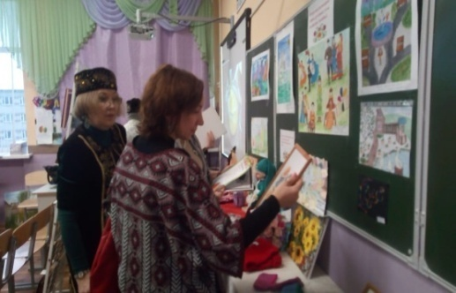  Белдерү!  Гыйнвар аенда Флера Калмурзина премиясенә бәйге игълан ителә. Бәйге нигезләмәсе белән 306 кабинетта танышырга мөмкин. Катнашучылардан Флера Калмурзина иҗатына һәм милли иҗади эшчәнлеккә караган видеоматериаллар тапшыру сорала. 10 нче февральдә җиңүчеләр игълан ителәчәк!  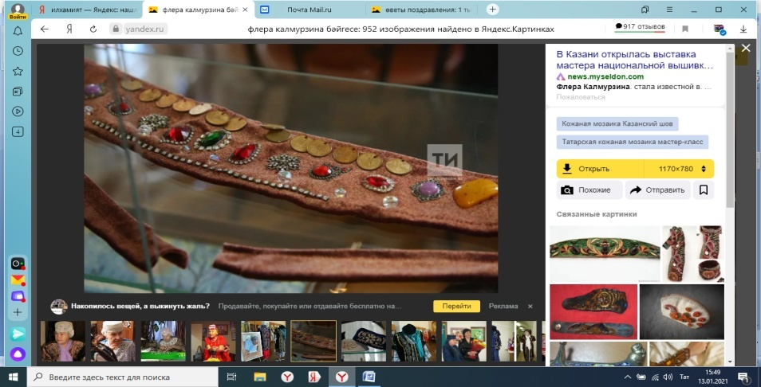  Котлыйбыз!  Казан шәһәренең Совет районында узган “Әни, диеп, язып куйдым...” Х район әдәби-иҗат бәйгесенең “Яшь шагыйрь” номинациясендә катнашып (4 – 7 нче сыйныфлар арасында) 3 нче урын алган 5 нче а сыйныф укучысы Хисаметдинова Элинаны (Җитәкчеләр: Гизатуллина Л.Ф., Гарифуллина Л.Ш.) җиңүе белән котлыйбыз!  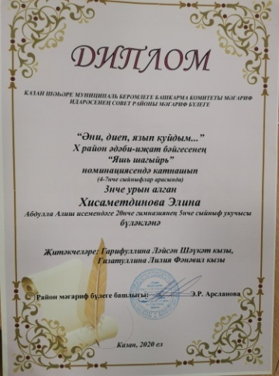  ( дәвамы, башы 3 нче биттә)  әбиләр чуагының шаян җиле биткә килеп бәрелә.Күктәге кояш та, яңгырлы көннәр киләсен сизеп, күбрәк яктыртып каласы килгәндәй,учлап –учлап нурларын чәчә. Шундый рәхәт урамда!  Шулай өскә карап барганда, чак кына җыелып торган суга барып кермәдем.  Чу,тукта, нәрсә ялтырап ята анда?  Бәлки анда алкадыр,әллә йөзекме?Килеп карагач ,5 сум тиен акча икәнен күрдем.  Бу 5 сум миңа авылдагы чишмәне искә төшерде.Анда чишмәгә вак тиеннәр аталар.Ул көмеш акчалар суны чистарта,тәмләндерә, дип әйтә  минем әбием.Чишмәдән акча алырга ярамый,авыру ияреп кайта, дип тә өйрәтте ул мине.Ә бу акча чишмәдә түгел,юлда ята бит. Өйдән чыкканда,сул кулым кычыткач,акча керә ,дип сөенгән  идем,шушыңа икән!Иии, син шуңа калганмы,5 сумга нәрсә тия инде,дип үземне эчтән генә тиргәп алдым.  Дөрес,бер карасаң,биш сум бик аз акча инде,ләкин икенче яктан уйласаң - аз да түгел.Шул 5 сум  җитмәгәнлектән, дару ала алмаган кешенең гомере өзелергә мөмкин.”5 сум эшләгәнче, биш кат тирең чыга,улым”-дип әйтергә ярата минем әти. Килешәм. Узган җәй авыл малайлары белән көне буе бүтилкә җыеп тапшырдык та, акчасын бүлгәч ни бары 50 шәр сум чыкты.Уйларымны бүлеп янымнан автобус узып китте.Автобуска да биш сумың җитмәсә утыртмыйлар.Уң кулымны кесәмә тыктым.Ә анда бер нәрсә дә юк,анда кечкенә тишек!Икенчесен карыйм,аллага шөкер, автобуска дигән акча шунда икән.Мин көлеп җибәрдем һәм өйгә кайткач үк ул кесәне тегеп куям, дидем.Ә судагы 5 сумлык акча хуҗасын көтеп ятып калды...  8 А сыйныфы укучысы:  Галиев Айназ  Татар теле һәм әдәбият  укытучысы:  Галиева Гөлназ Шамилевна | 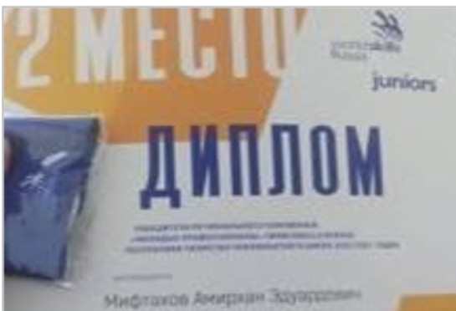  Worldskils җиңүчеләре!  Worldskils juniors (Яшь профессиональләр (14-16)) регион чемпионатында 9 нчы Б сыйныфы укучылары Шәрәфиев Әмир һәм Мифтахов Әмирхан “Мобиль робототехника” юнәлеше буенча җиңүче дип табылдылар.  ( алар белән әңгәмәне киләсе санда урнаштырачакбыз)  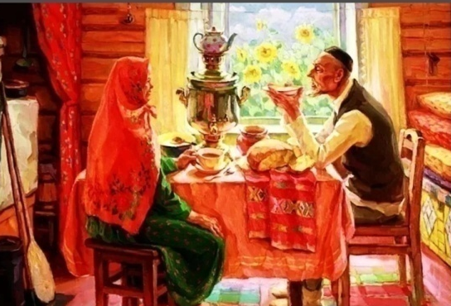Әбиләр начальнигы.  Бер көнне, мин күпердә балык тотып утырганда, өстән “Әбиләр начальнигы” төшеп килә иде.  -Күпер кырыена ук басып балык тотма, егылып төшәрсең. Күпер авыл белән бергә картайган инде, бик иске, - дип кисәтү ясап китте.  Кем соң ул, “Әбиләр начальнигы” дисезме? Ул – авыл әбиләрнең яшь вакытларындагы уеннарны, йолаларны өйрәнеп, балалары китеп беткән яңгырлы көзләрдә, кышкы кичләрдә бәйрәмнәр, кич утырулар оештыручы, бик карт – авыруларына ярдәм итеп торучы, кырык биш яшьлек Раушания дигән хатын. Нишләр иде әбиләр “Әбиләр начальнигы” булмаса!? Авыл бер ялгызы яшәүче әбиләр белән тулы. Аларның балалары шәһәргә киткән, яннарына җәй буена оныклары гына кайта. Бу авылда әбиләр дә бетсә, җәй көне  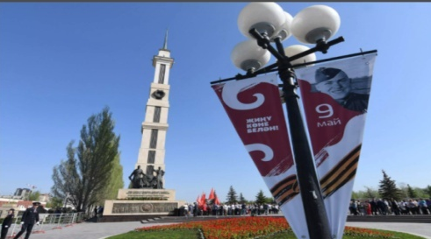  Паркта  Каланың Җиңү паркына әкренләп төн каңгылыгы куна башлаган иде. Гаиләбез белән “һава суларга” чыктык. Бетми торган эшләрен калдырып ,планнарын үзгәртеп әти дә бүген безне ни өчендер шушы паркка алып килде.  Бу таныш паркта велосипедта  җилдереп, таныш булмаган малайлар белән узышып батырлар исеме язылган сукмактан йөрү күңелле үзе.  Төркем-төркем гаиләләр,оныклы дәү әниләр бик күп монда. Сабыйлар рәхәтләнеп уйнарга,әниләр өй эшләреннән ял итәргә,ә әтиләр, минем әти төсле, улларын-кызларын ветераннар ,сугыш,җинү турында сөйләп яхшы кеше итеп тәрбияләргә дип алып килә монда.Безне бастырып озак итеп сөйләгән әтиемне тарихи дәлилләр әйтеп раслап торучы әнием тарих укытучысын хәтерләтте. Һәйкәлләрдән бигрәк аларга беркетелгән язмаларны укып,батыр кешеләр турында бергәләп сөйләшеп йөрүче өлкәннәрне, иреккә чыккан читлек кошына ошап чабучы балаларны күзәтә башладым.Кызлар күзәткәнсеңдер әле,дип уйлыйсымы?Әлбәттә,кызларны да күзәтәм...Менә бит, кечкенә паравозга әти-әнисе белән кап - кара күзле,сап-сары чәчле 3-4 яшьтәге кечкенә кызчык утырган да, һәр нәрсәгә йотлыгып карый, матур куакларга,чәчәкләргә кулларын суза, ихластан танкларга, вертолетларга соклана, сораулар яудыра, җавапны да көтмичә суда йөзгән урдәкләргә кул болгый, әкрен генә барган паровоз тәрәзәсеннән паркта уйнаган башка балаларга эндәшә. Янында утыручы яп-яшь әти-әнисе генә, күзләрен дә алмыйча кызчыкларына түгел, ә | кая кайтып йөрербез? Кем генә безне тапкыр сүзләр, матур мәзәкләр, хикмәтле бүләкләр белән өйрәтеп торыр. Оясыз сандугач сайрамый, дигән бит халык. Мин бәхетле. Минем кайтыр урыным, бабаем да, әбием дә бар. Менә бакча артында елга, анда балык, әбиемнең яшел башлы үрдәкләре һәм кунакка кайткан бер төркем бала- чага. Авыл кайный, җәйге кояш, рәхәт, тагы ни кирәк!  -Улым, яңа бал белән коймак ашарга кааайт! Айнаааз...  Әбием Раушания апа китергән ут-су түләү кәгазьләрен болгап мине чакыра, ә “Әбиләр начальнигы” оныклары булмаган әбиләргә көндәгечә ипи, токмач таратып йөри. Су буена кадәр мине чакырып төшкән әбием, озак итеп Раушания апага рәхмәтләр укый-укый дога кылды.  Бу минутта Шамил бабам ап-ак авыл манарасыннан азан кычкыра башлады. “Әбиләр начальнигы” бармагын авызына куеп безгә нидер ишарәләде, ә без аның нәрсә әйтергә теләгәнен белә идек инде.  8 А сыйныфы укучысы:  Галиев Айназ  Татар теле һәм әдәбият  укытучысы:  Галиева Гөлназ Шамилевна  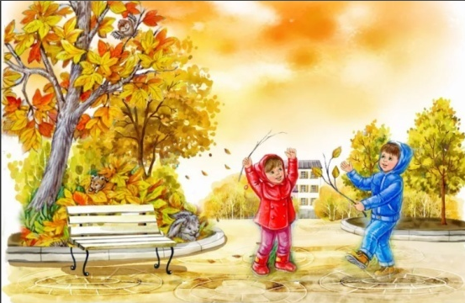  Кадерсез акча.  Көзге көн – матур көн!  Сары төскә кергән агачлар арасыннан урам буйлап барганда,  телефон экранына карап оеганнар. Паровоз безнең янда туктагач,студент апам әниләрне ияртеп,сугыш чорындагы шәфкать туташлары хакында сөйли – сөйли чираттагы экспанат янына китте. Сары чәчәк кебек чибәр кыз паровоз баскычыннан җиргә сикереп төште дә нәрсә эшләп карарга дипме, бер тын як-ягына карап торды да, Диңгез флоты батырлары истәлегенә куелган һәйкәлгә учлап-учлап туфрак ата башлады.Тузанланып батырлар исеме өстенә очкан туфрак бик  кызык иде аңа. Шулай шаяра торгач, абынып егылды,ачы итеп елап җибәрде.Әнисе йөгереп килеп баланы күтәреп алды, кулларын сөртте. Әтисе тәмле мамык алып килеп тоттырды,бераздан көлешеп китеп тә бардылар. Тузан һәм чүпләргә күмелгән батырлар һәйкәле моңаеп төн куенына чумды.  8 А сыйныфы укучысы:  Галиев Айназ  Татар теле һәм әдәбият  укытучысы:  Галиева Гөлназ Шамилевна  ***  Иң үтемле,иң кирәкле  Әни сүзе,  Йөрәкләргә үтеп керә  Әни күзе.  Иркәли дә, камчылый да  Әни сүзе.  Бала өчен иң кадерле  Әни үзе.  Көне-төне борчыла ул безнең хакта.  Әни булса,без һәрвакыт бала чакта.  Р.Арсланова  Баш мөхәррир: Р.М.Арсланова  Редколлегия:  Сиразова С.А.; Мәктәп үзидарәсе.  Укучыларның фәнни оешмасы.  Гамәлгә куелды  30 гыйнва ,2021 ел сәг. 16.00,  тираж 200 данә

